Отчет по проведению мероприятия «Безопасное колесико» в детском саду «Капелька».
В нашей группе проходило мероприятие «Безопасное колесико – правила дорожного движения»
С детьми мы вспомнили дорожные знаки, поиграли с ними в игру «Угадай-ка». После этого на занятиях рисования и аппликации дети сделали плакат «Городская улица - правила дорожного движения». 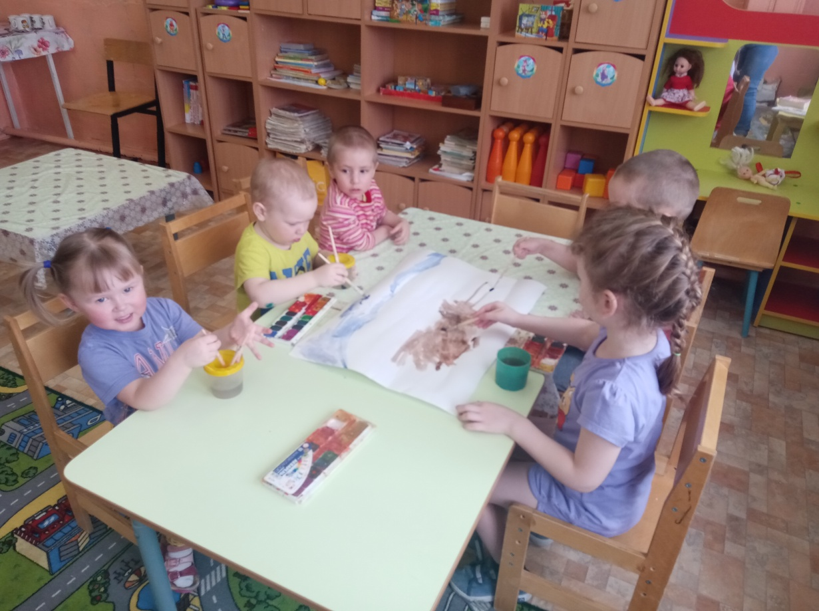
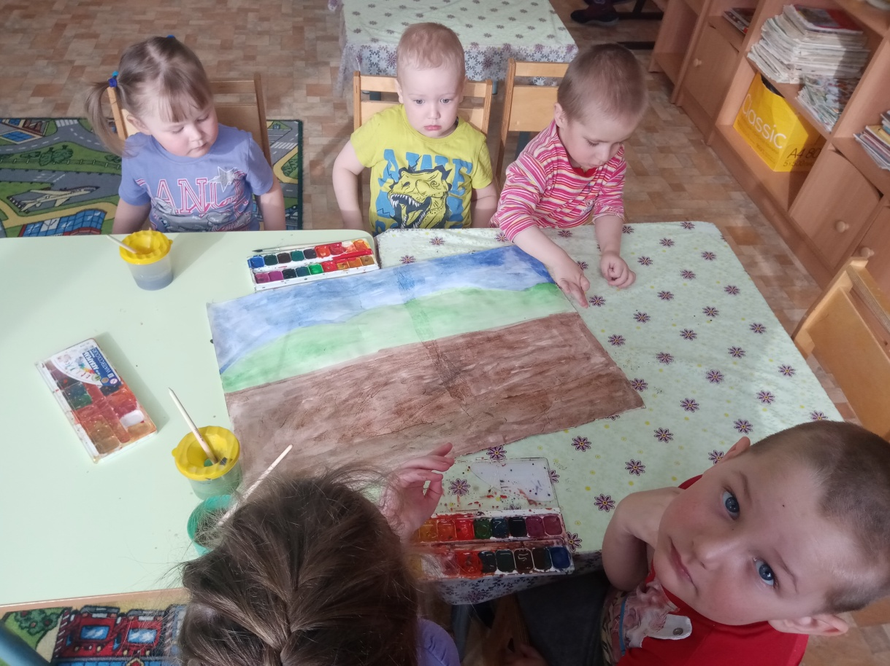
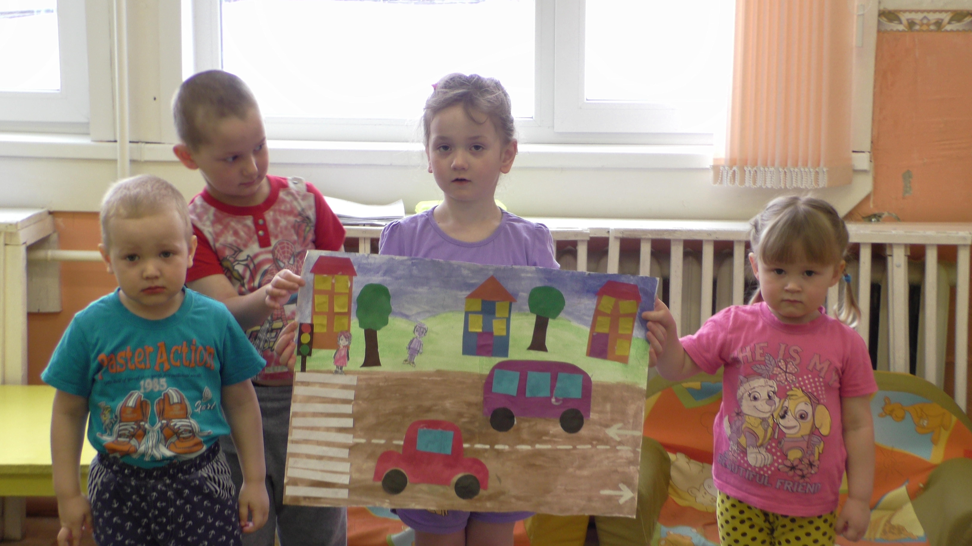
Потом мы пошли в спортивный зал и играли в подвижные игры:
